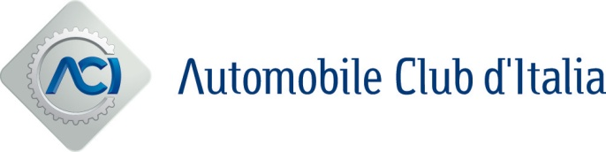

Roma, 1° marzo 2023

CRASH-TEST EURO NCAP:
NUOVI E PIÙ SEVERI CRITERI DI VALUTAZIONE DELLA SICUREZZA DEI FURGONI

Fiat Ducato ancora il più sicuro tra i van
“Oro” anche per Ford Transit
“Argento”: Mercedes-Benz Vito e Sprinter, Volkswagen Transporter,
Renault Trafic, Nissan Primastar, Volkswagen Crafter
“Bronzo”: Citroën Jumpy (Dispatch e Relay), Iveco Daily, Opel/Vauxhall Vivaro e Movano, Peugeot Expert e Boxer, Renault Master, Toyota PROACE
“Non raccomandabile”: Nissan Interstar

Sticchi Damiani (ACI): “Solo perché i furgoni vengono utilizzati per scopi commerciali
non significa che debbano essere meno sicuri delle auto”

Il consorzio internazionale Euro NCAP - al quale partecipa anche l’Automobile Club d’Italia - ha annunciato l’adozione, a partire da quest’anno, di nuovi e più severi criteri di valutazione della sicurezza dei furgoni, facendo così seguito al lancio del Commercial Van Safety Rating del 2021.

“Le tecnologie di sicurezza e le soluzioni innovative si stanno sviluppando a ritmo sostenuto - ha dichiarato Angelo Sticchi Damiani, Presidente dell’ACI - ed Euro NCAP deve adeguare, continuamente, i propri criteri, per garantire che i costruttori mantengano l'impulso a innovare e a rendere disponibili le più recenti tecnologie di sicurezza su tutti i veicoli che circolano sulle strade europee”.
“Solo perché i furgoni vengono utilizzati per scopi commerciali – ha sottolineato Sticchi Damiani - non significa che debbano essere meno sicuri delle autovetture ed - entro il 2026 - dovranno soddisfare i medesimi requisiti”.

Ducato e Ford Transit d’“Oro”
I risultati – resi noti oggi - delle prove effettuate sulla base dei nuovi paradigmi, confermano Fiat Ducato il migliore dei diciotto mezzi selezionati (già sottoposti a test lo scorso anno), nonostante la valutazione del van Stellantis scenda da “Platino” a “Oro”. “Oro” anche per il Ford Transit.

Mercedes-Benz Vito e Sprinter, Volkswagen Transporter, Renault Trafic, Nissan Primastar e Volkswagen Crafter sono stati classificati “Argento”.

“Bronzo”, invece, per Citroën Jumpy (noto come Dispatch nel Regno Unito), Citroen Jumper (Relay),
Iveco Daily, Opel/Vauxhall Vivaro, Opel/Vauxhall Movano, Peugeot Expert, Peugeot Boxer, Renault
Master, Toyota PROACE.

In coda al gruppo, anche in questa serie di test, Nissan Interstar, considerato “non raccomandabile” a causa della mancanza di sistemi di prevenzione degli incidenti.

In base ai piani di Euro NCAP, entro il 2026 i furgoni dovranno avere gli stessi requisiti ADAS delle autovetture. Da quel momento in poi, la valutazione prenderà in considerazione solo l'installazione di serie in tutti i mercati europei. Il consorzio ha, inoltre, in programma di introdurre presto uno schema di valutazione per i veicoli pesanti (HGV). Secondo Euro NCAP, infatti, la tecnologia ADAS può aiutare a prevenire o mitigare efficacemente le conseguenze degli incidenti che coinvolgono mezzi commerciali, incidenti che non sono più elevati come numero rispetto alle autovetture ma risultano, mediamente, più gravi. Con i nuovi criteri, infine, Euro NCAP dedica maggiore attenzione agli utenti vulnerabili della strada, con particolare riguardo agli scenari notturni e alla sicurezza di pedoni e ciclisti.

I risultati completi delle prove sono disponibili sul sito www.euroncap.com

